[**Disponibilizar la información de la tabla Projects #17**](https://github.com/quindcode/ope-teamtrack-backend/issues/17)

| **Equipo:** | Tracking Operation |
| --- | --- |
| **Analista de calidad:** | Alejandro Sepulveda Palacio |

* **TEST CASE CPR-47 actualización exitosa del campo *is_assignable* de la tabla *employee* a false.**
* **Dado**: Que la persona queda en etapa de training
* **Cuando:** se agrega un evento initial training al empleado nuevo

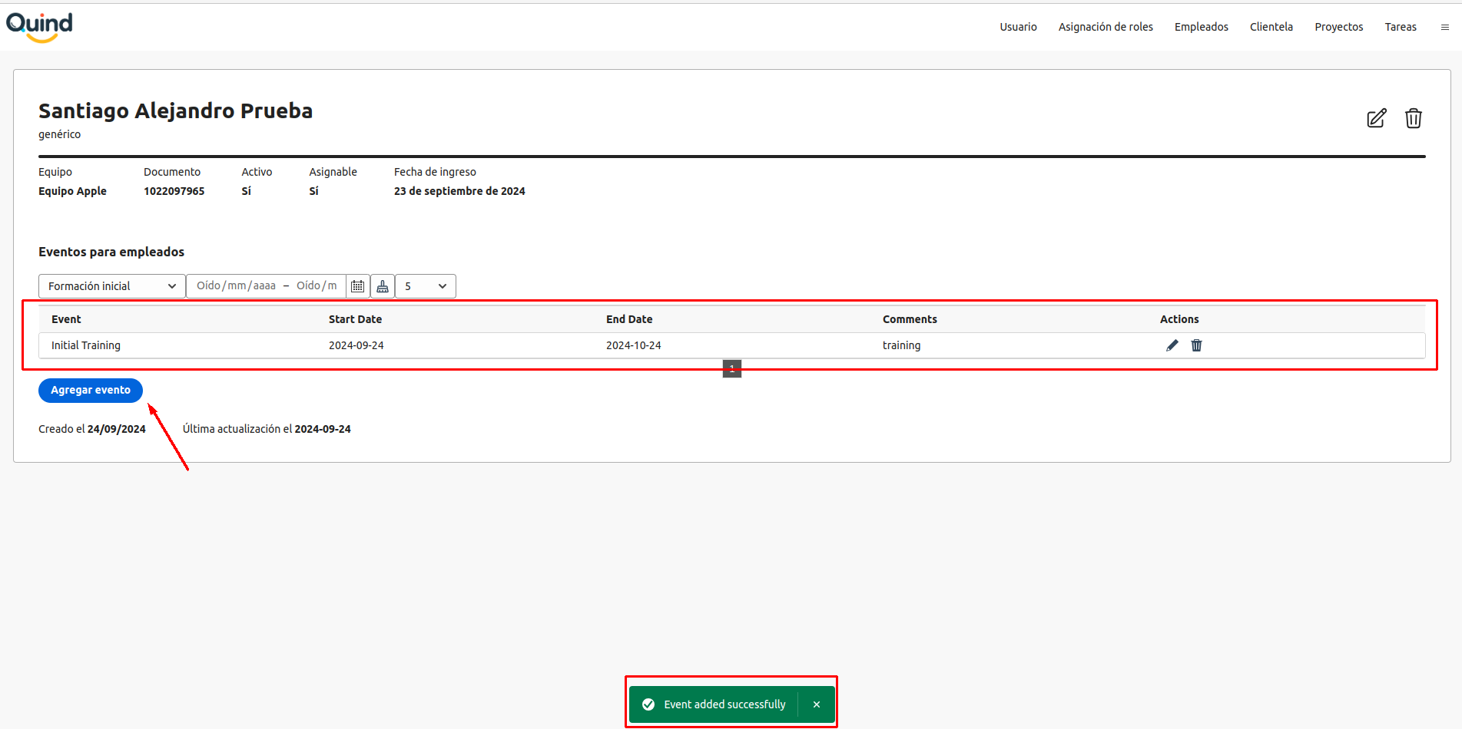

* **Entonces:** El campo *is_assignable* de la tabla *employee* debe actualizarse a false.

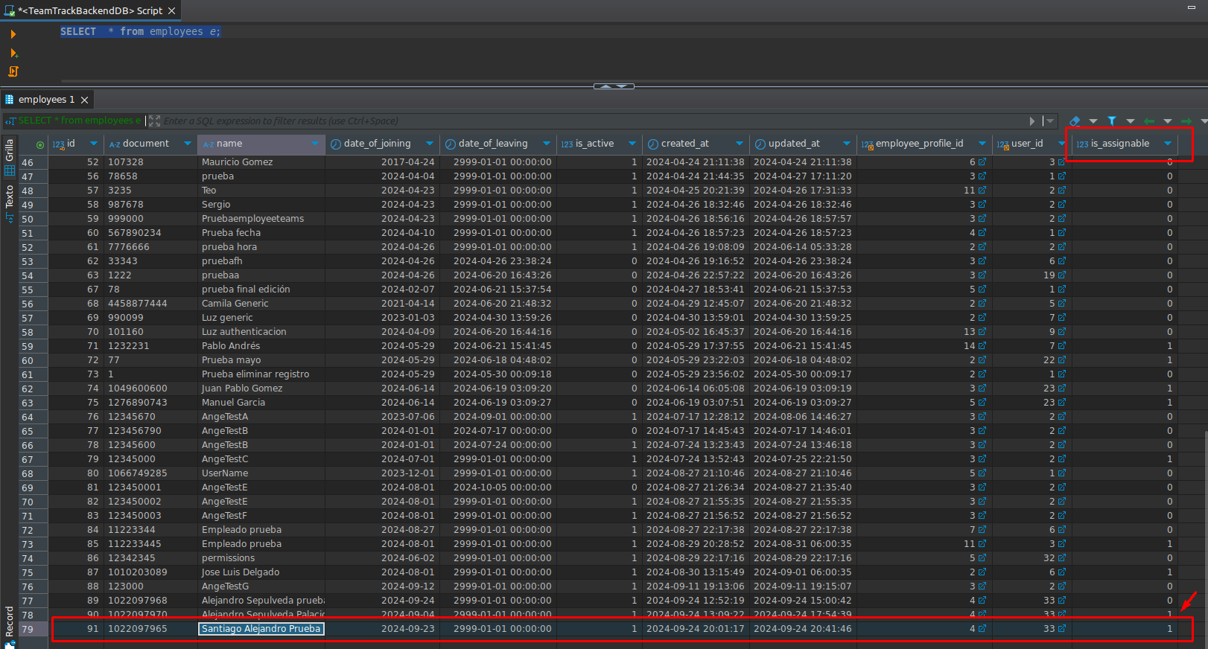

**Caso de prueba: exitoso**